우리의 정보를 공유해요

NEXT:
우리는 포틀랜드 오듀본 센터에서 찾은 것들을 보고서로 쓸 것입니다. 우리는 또한:
- 이 데이터를 설명해주는 위키를 만듭니다. 오듀본 센터는 그들의 웹 페이지를 우리에게 연결하여 사람들이 우리 연구 결과에 대해 배울 수 있게 할 것입니다.
- 우리의 결과를 설명하는 뉴스레터를 만듭니다. 학생들은 각자 한 분야를 담당합니다. 우리는 이 문서들을 우리 지역 신문사에 보낼 것입니다.
지역 사회 요구:
포틀랜드 오듀본 야생 동물 보호 센터는 우리의 도움이 필요합니다!

상황:

야생 동물 보호 센터는 상처 입은 새와 야생동물을 위한 병원입니다. 지난 5년간, 센터에서는 도심지역 야생동물이 어떻게 상처를 입는지 자료를 수집했습니다. 새나 포유 동물들이 센터로 들어올 때, 상해의 원인이 기록되었습니다.

문제점:
센터의 직원들이 다친 동물을 보호하기 위하여 데이터를 분석하고 주요 원인을 찾기에는 매우 바쁘다는 문제점이 있습니다.
우리 학급이 야생 동물 보호 센터를 위해 어떻게 도움을 줄 수 있는지 안쪽을 보세요!

도심 환경 시스템 프로젝트: 교실에서 지역사회 학습을 위해 적용하기

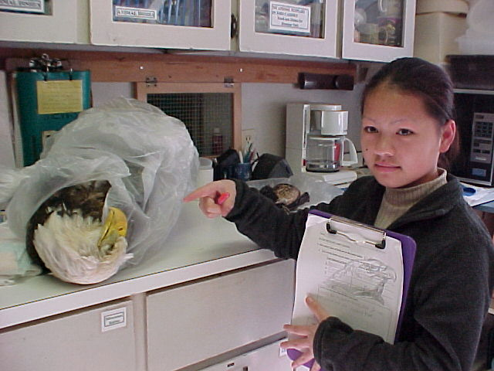
이 독수리는 전봇대에 의해 죽었습니다. 새들이 상처를 입는 다른 방법에는 무엇이 있을까요
첫번째 단계:

- 야생 동물 보호센터로 견학:
우리는 이 병원을 방문하여 운영 방법에 대해 배울 것이다. 센터에 있는 야생 동물을 보게 될 것이다.
다음:
- 야생 동물 보호 센터에 있는 밥 실링거씨가 우리 학교를 방문하여 데이터 베이스에 관한 정보를 제공할 것이다. 송골매도 함께 올 것이다. 이 송골매는 차에 치였다.

새로운 테크놀로지 학습:
- 카터 선생님은 우리에게 스프레드 시트 다루는 법을 알려줄 것이다.
- 우리는 스프레드 시트에 데이터를 입력할 것이다.
- 우리는 실제적인 숫자에 대해서는 막대 그래프를 그리고, 백분율을 위해서는 원 그래프를 그리게 될 것이다.

우리의 그래프는 도심의 야생동물이 다치거나 죽는 주요한 이유를 보여줄 것이다.

우리 학급은 멀티미디어 프레젠테이션을 만들 것이다. 공식 장소에 나가서 우리의 결과를 공유할 것이다.

조지 중학교 학생들은 그래프와 컴퓨터에 관해 학습했다… 과학에서 새와 야생 동물에 관해 학습했다…우리는 과학자처럼 자료를 분석하기를 훈련 받아왔다…

우리는 앞으로:

- 오듀본 센터가 지난 5년간 수집한 데이터를 이용하고, 스프레드 시트에 입력하여, 자료의 그래프를 그리고, 도심의 야생 동물 상해의 주요 원인이 무엇인지 찾아내어 야생 동물 보호센터를 돕는다.

- 센터에 우리의 정보를 제공하고, 다른 오리건주 포틀랜드 시의 공공 발행 기관에 정보를 제공한다.

- 우리의 데이터에 관한 공공 기관의 반응을 얻고, 어떻게 이러한 상해를 막을 수 있을지 도움에 관한 투입을 요청할 것이다.

- 이러한 공공 투입을 오듀본 센터로 돌아가서 위키 사이트에 입력한다. 우리는 우리의 지역 사회가 도움을 줄 수 있도록 오리건주 신문사에도 인쇄물을 쓸 것이다.

우리의 해결책:
공식 프레젠테이션
학생들은 각자 공식 프레젠테이션을 할당박을 것입니다. 이 프레젠테이션에서 여러분은:
1. 야생 동물 보호 센터와 함께한 우리 학급의 프로젝트를 증명할 수 있는 프레젠테이션을 공유합니다.
2. 야생 동물 보호센터와 데이터에 관한 질문에 대답합니다.
3. 상처 입은 도심의 야생 동물들을 위해 무엇을 할 수 있는지에 관한 아이디어를 청중들과 함께 브레인스토밍 작업을 합니다.
여러분의 프레젠테이션을 할 수 있는 장소의 예는 다음과 같습니다:
1. 오듀본 센터 월례 모임
2. 지역 사회 협회 모임
3. 여러분이 선택한 학교의 학급
4. 교회의 모임
5. 오리건주 인권 단체
6. 야생 고양이 단체 월례 모임

다음을 학습하게 됩니다:
- 스프레드 시트에 어떻게 그래프를 그리는가
- 도심의 야생 동물 상해의 주요 원인은 무엇인가
- 공식 문제에 관해 이해를 돕는 데에 데이터가 어떻게 도움을 주는가

지식은 여러분의 세상을 바꾸는 첫 걸음이 될 것입니다!

* 이러한 소인과 상표들은 개발자에게 소유권이 있습니다.

프로젝트 파트너: 포트랜드 오듀본 야생동물 보호 센터
무엇이 도심 야생 동물을 상처 입히는가에 관한 우리의 조사는 우리도 도울 수 있다는 공공의 자각을 도울 것입니다.
여러분은:
1. 멀티미디어 프레젠테이션 페이지 하나를 디자인 합니다.
2. 프레젠테이션을 기반으로 하여 발표를 준비합니다.

